Laboratoriya ishi №3
Mavzu: Packet Tracer dastur interfeysini o’rganish.
1-qism
Cisco Packet Tracer dasturi yordamida tarmoq qurilmalarini tanlash va ularni ulash.
1.Ishni bajarishdan maqsad: Cisco Packet Tracer dasturi yordamida tarmoq qurilmalarini tanlash va ularni ulashlarni urganish.
2.Nazariy qism
Cisco Packet Tracer dasturi tarmoq qurilmalarini ulash haqida ma’lumot.
Cisco kompaniyasi tarmoq texnologiyalari bo'yicha dunyodagi yetakchi hisoblanadi. Kompaniyaning faoliyati beshta asosiy texnologik yo'nalishlarga qaratilgan:
- magistral yo'nalish, kommutatsiya va xizmat ko'rsatish;
- hamkorlik yechimlari;
- ma'lumotlar bazasini virtualizatsiya qilish va bulutli hisoblash;
- video texnologiyasi;
- biznesni qayta qurish uchun arxitektura.
Cisco Tarmoq Akademiyasi mavjud bo’lib u kompyuter tarmoqlarini loyihalash, yaratish, talabalarga tarmoqni loyihalashni o’rgatish, kompyuter tarmoqlarini yaratish, sozlash va himoya qilishni o'rgatadigan global ta'lim dasturidir. Tarmoq Akademiyasi talabalarni deyarli har qanday turdagi sohada imtihonlarga tayyorlanishiga va onlayn bilimini yaxshilashga yordam berish uchun on-layn kurslar, interaktiv vositalar va laboratoriya amaliyotini taqdim etadi.
Akademiyadagi sinovlar Cisco sertifikatini olish uchun olinadi. Cisco sertifikati o'quv jarayonida erishilgan bilimlar uchun o'lchash vositasidir. Barcha cisco sertifikatlari uchta darajaga bo'linadi (to'rtinchisini, eng asosiysini ajratib ko'rsatadi):
- Mutaxasiz (Associate): CCNA, CCDA sertifikatlari
- Professional (Professional): CCNP, CCDP sertifikatlari
- Ekspert (ekspert): CCIE sertifikatlari
- (Yuqorida aytib o'tganimdek) CCENT sertifikatlari mavjud
Agar siz Cisco sertifikatini olishni tanlasangiz, unda CCNA bilan boshlang. Cisco Certified Network Associate (CCNA) tarmoqni o'rnatish, sozlash, boshqarish va muammolarni bartaraf etish qobiliyatini tasdiqlaydi. CCNA ning o'quv dasturi xavfsizlikni kamaytirish, simsiz tizimlarning kontseptsiyalari va terminlariga kirish va amaliy ko'nikmalarni o'z ichiga oladi.
Cisco kompaniyasi o’zining ishlab chiqargan uskunalari uchun dasturiy ta’minot ham ishlab chiqaradi.
Shunday dasturlardan biri Cisco Packet Tracer dasturi bo’lib, u yordamida kompyuter tarmoqlarining imitatsion modelini yaratish mumkin.
Imitatsion modellashtirish- bu sun’iy eksperiment bo`lib, u real qurilma ustida tabiiy sinov o`tkazish o`rniga matematik modellar ustida tajriba o`tkazishdir.
Amalliy jixatdan imitatsion modellashtirish kompyuterlarda amalga oshiriladi. Bunda kompyuterga matematik model va boshlangich shartlar kiritiladi, ular asosida kompyuter tekshirilayotgan protsessni turli xarakteristikalarini xisoblab topadi. Kompyuter tarmoqlarini qurishda real tarmoq qurilmalari o`rniga ularning dasturiy analoglari ishlatiladi. Cisco Packet Tracer dasturida tarmoq qurishga kerak bo’ladigan barcha qurilmalarning analog dasturlari mavjud.
Xulosa qilib aytish mumkinki kompyuter tizimlari va tarmoqlarini o’rganishda Cisco tarmoq texnologiyasini qo’llash talabalar bilimini oshirishda va ularda fanga bo’lgan qiziqishni kuchaytirishga yordam beradi. Zero ushbu texnologiyani butun dunyo tarmoq mutahasislari o’rganib, amalda qo’llab kelmoqdalar.
CISCO SYSTEMS INC. Internet tarmog'iga ulanish bo'yicha dunyodagi etakchi. Kompaniya 1984-da Stenford universitetining ikkita kompyuter olimi tomonidan har xil turdagi kompyuter tizimlarini ulashning oson usulini qidirib topilgan.
Cisco Systems birinchi mahsulotini 1986-da jo'natdi va hozirda ko'p millatli korporatsiya bo'lib, 35,000-dan ko'proq mamlakatlarda 115-dan ortiq xodimga ega. Bugungi kunda Cisco echimlari bu xizmat ko'rsatuvchi provayderlar, kichik va o'rta biznes vakillari va korporatsiyalar, davlat idoralari, kommunal xizmat va ta'lim muassasalarini o'z ichiga olgan korxona mijozlari uchun tarmoq asosidir.
Cisco-ning tarmoq echimlari odamlarga, kompyuter qurilmalari va kompyuter tarmoqlarini birlashtiradi, bu odamlar vaqtini, joyini yoki kompyuter tizimining turini farq qilmasdan ma'lumotlarga kirish yoki uzatish imkonini beradi.
Cisco Packet Tracer dasturini o’rnatish
https://www.netacad.com/ru/courses/packet-tracer
shu saytdan ko’chirib oling va o’rnating

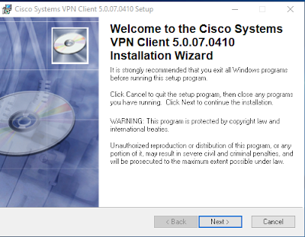
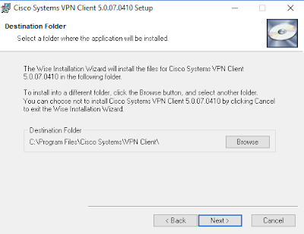
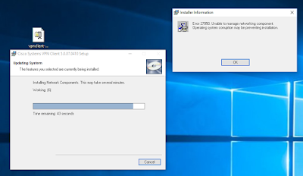
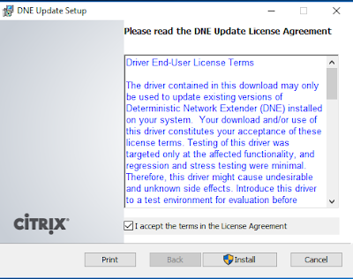
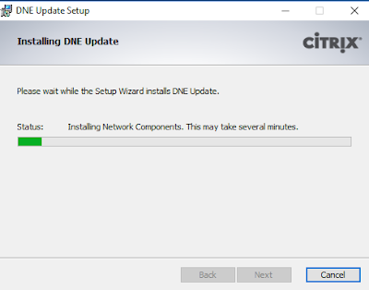
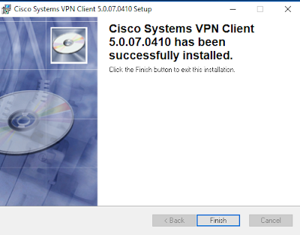

Cisco Packet Tracer dasturining grafik interfeysi bilan tanishish.
Ushbu https://www.netacad.com/group/offerings/packet-tracer/ url manzil ѐrdamida Cisco Packet Tracer dasturini ko`chirib olib, kompьyuterimizga dasturni o`rnatib va dasturni ishga tushirib, foydalanuvchi dasturning asosiy oynasini ko`rishi mumkin (1-rasm).

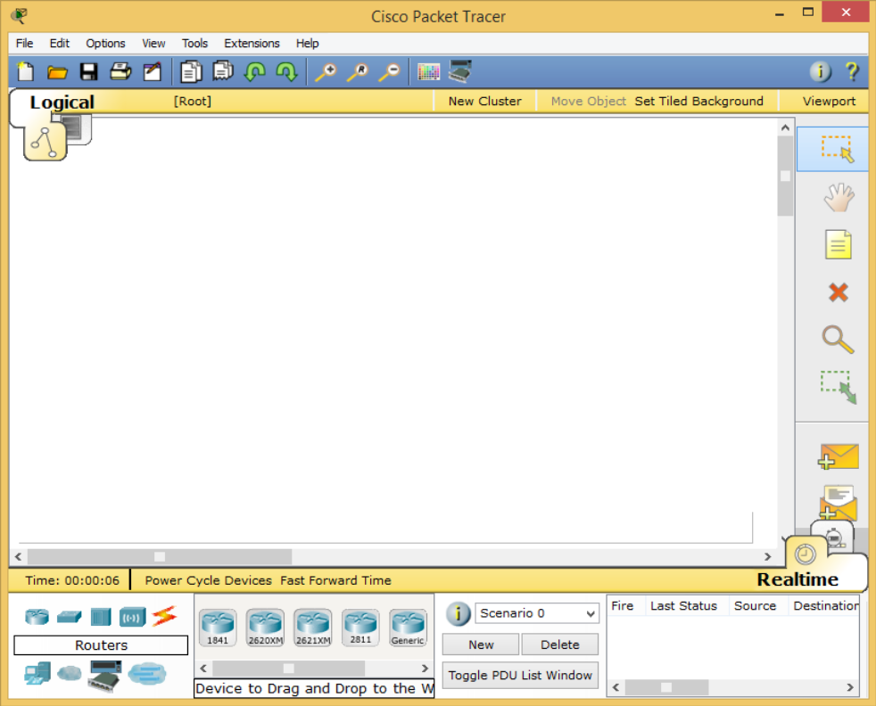
1-rasm. Cisco Packet Tracer dasturining asosiy ish oynasi.
- Asosiy menyular paneli;
- Instrumentlar paneli (asosiy, vertikal va quyi);
- Modellashtrish rejimi o`zgartirish (real vaqt rejimi va qadamma-qadam rejimi)
- Sxema ko`rinishi (mantiqiy va fizik).
Dastur oynasining ish maydoni quyidagi elementlardan iborat:
1. Menu Bar-Asosiy menyular paneli o`z ichiga quyidagi menyularni oladi: Fayl (File), Redaktirovaniye (Edit), Nastroyki (Options), Vid (View), Utilitы (Tools), Dopolneniya (Extentions), Pomoщь (Help). «Fayl» menyusi joriy fayl ustida ochish, ѐpish, saqlash, pechatga berish va boshqa amallarni bajaradi va bundan tashqari dastur muhitidan chiqishni ham amalga oshiradi.
2. Main Tool Bar-menyu buyruqlariga kirish uchun yorliqlarning grafik tasvirlarini o'z ichiga oladi.
3. Common Tools Bar - Dasturning eng ko'p ishlatiladigan vositalariga kirish imkonini beruvchi panel: Select, Move Layout, Place Note, Delete, Inspect, Add Simple PDU i Add Complex PDU.
4. Logical/Physical Workspace and Navigation Bar- Ish hajmini almashtirishga imkon beradigan panel: jismoniy yoki mantiqiy, shuningdek klaster darajalari orasida harakat qilish imkonini beradi.
5. Workspace- Tarmoq yaratilgan hudud, simulyatsiya kuzatiladi va turli axborot va statistikalar ko'rsatiladi.
6. Realtime/Simulation Bar- Ushbu paneldagi yorliqlarni ishlatib Realtime rejimini va Simulyatsiya rejimini almashtirishingiz mumkin. Bundan tashqari, Power Cycle Devices, Play Control tugmalari va Simulyatsiya rejimida Event List ro'yxati tugmasi bilan bog'liq tugmalar mavjud.
7. Network Component Box- Bu qurilmalar va aloqa vositalari ish joyiga joylashtirilishi uchun tanlangan maydon. Qurilma turi tanlash maydoni va Device Specific Selection maydonini o'z ichiga oladi.
8. Device-Type Selection Box- Bu maydonda Packet Tracer dasturi bilan bog`liq bo`lgan qurilma turlari majud. Device-Specific Selection madoni tanlangan qurilma turiga qarab o`zgarib o'zgaradi.
9. Device-Specific Selection Box- Ushbu maydon tarmoq ish joyida qurilish uchun zarur bo'lgan muayyan qurilmalar va ulanishlarni tanlash uchun ishlatiladi.
10. User Created Packet Window- Ushbu oynada skript simulyatsiyasi vaqtida yaratilgan tarmoqdagi paketlar boshqariladi.
Nazorat savollari
1. Tarmoqda Packet Tracer-ni qo'llab-quvvatlaydigan maksimal qurilmalar soni qancha?
2. PacketTracer'da qanday tarmoq qurilmalari va ulanishlarni ishlatish mumkin?
3. Qurilma buyruq qatori interfeysiga qanday o'tishim mumkin?
Ishni bajarish va topshirish tartibi
1. Nazariy va amaliy qismini o'rganish.
2. Nazorat savoliga javob berish orqali o'qituvchiga ish nazariyasini topshirish.
3. PacketTracer dasturiy qismini ishga tushiring.
4. PacketTracer mustaqil ish uchun variantni oling (1-8) va vazifasini bajaring.
5. Mustaqil ish uchun topshiriqni o'qituvchiga ko'rsatib bering. Har qanday kompyuterning har qanday kompyuterdan ping olganligini ko'rsatish.
6. Hisobotni topshiring.
7. Hisobotni muhofaza qiling.
Mustaqil bajarish uchun topshiriqlar.
1.Yuqorida berilgan dasturning elementlarini alohida misollar asosida tushintirib bering.
Nazariy savollar
- Cisco Packet Tracer dasturi qaysi kompaniya tomonidan ishlab chiqarilgan?
- Cisco Packet Tracer dasturi interfeysi nimalardan iborat?
- Dastur muhitida tarmoq tizimini qanday tashkil mumkin?

